SİTEDEN HABERLER
Yazan : Murat Alparslan Tekoğlu

» Suriçi’nde Sohbet

Rahmetli Babamız İhsan Tekoğlu sağlığında sitemizin değerli yazarları ve dostlarıyla belirli zamanlarda bir araya gelir ve sohbet toplantıları düzenlerdi. Bu toplantılarda milli - manevi meseleler konuşulur ve fikir alışverişinde bulunulurdu. Kendisi dostlarıyla farklı mekânlarda buluşmayı sever ve bunu teşvik ederdi. Sultanahmet, Merkez Efendi ve Kul Sofrası buluşmaları adı altında düzenlediği bu toplantılar sitemizin “Siteden Haberler” bölümünde haber olarak yer almaktadır.

Sitemizin değerli yazarlarından Trabzon Maçkalı Tarihçi Adnan Durmuş Beyefendi, babamızın vefatından sonra da İstanbul’a her geldiğinde bizi aramış ve görüşmeyi arzu etmiştir. Adnan Durmuş, daha önce de I. ve II. Sultanahmet Buluşmalarının yanı sıra, Merkez Efendi ve Kul Sofrası Toplantılarında da hazır bulunmuştur.
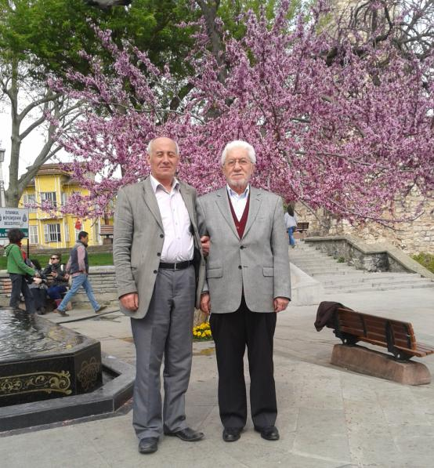

(Yukarıdaki fotoğrafta Trabzon Maçka’da oturan “Tarihçi Yazar Adnan Durmuş” ile Merhum Babamız “İlahiyatçı Yazar İhsan Tekoğlu” Sultanahmet Meydanı’nda birlikte görülmektedir.)

Adnan Durmuş Hocamız, babamızın vefatından sonra 2015 ve 2016 yıllarında da İstanbul’da bir araya gelip hasbıhal ettiğim değerli bir büyüğümüzdür. Kendisi her yıl belirli zamanlarda Trabzon Maçka’dan İstanbul’a gelir ve özellikle Osmanlı arşivlerinde araştırmalar yapıp, yazacağı kitap ve makaleler için kaynak bilgi edinir. Gelmeden önce mutlaka bizi arar ve İstanbul’a ne zaman geleceğini haber verir. En son İstanbul’a geldiği 21 Ekim 2017 tarihinde Topkapı Suriçi’ndeki tarihi bir mekânda buluşarak güzel bir sohbet toplantısı gerçekleştirdik.
Sohbetimizde Adnan Durmuş Beyefendi, Rahmetli Babamız İhsan Tekoğlu ile olan hatıralarını yâd etmenin yanı sıra, kendi kitap çalışmalarından ve bazı projelerinden de bahsetti. Ayrıca memleket meseleleri ve güncel konular hakkında da oldukça faydalı bir fikir alışverişinde bulunduk. Sohbet o kadar hoş ve doyumsuzdu ki, saatlerin nasıl geçtiğini anlayamadık. Kendisinin zamanı kısıtlı olduğundan ve gideceği yolun uzunluğunu da dikkate alarak bir dahaki buluşma için sözleşerek ayrıldık. İkimiz de Merhum İhsan Tekoğlu’nun başlattığı bu geleneği bir nebze de olsa yaşatmanın mutluluğunu hissetmiştik.

Bu toplantı vesilesi ile Merhum Babamız İhsan Tekoğlu’na Yüce Allah’tan gani gani rahmet diliyoruz. Mekânı cennet, ruhu şâd olsun inşallah. (Âmin).

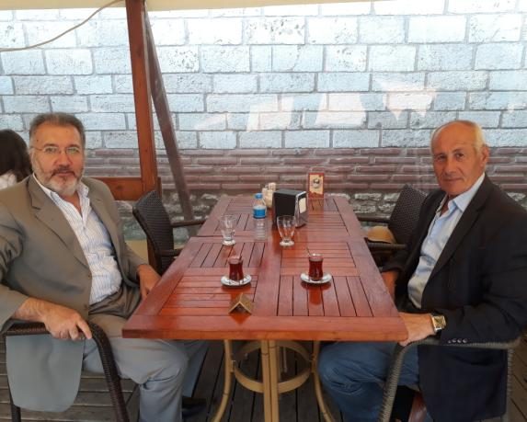

(“Suriçi”nin tarihi dokusu altında Tarihçi Yazar Adnan Durmuş ile keyifli bir sohbet gerçekleştirdik.)

(21 Ekim 2017 / İstanbul) Murat A. Tekoğlu

